ＲＩ第2560地区内ロータリークラブ様

2019-20年度ＲＩ第2560地区青少年奉仕委員長
石倉 悟
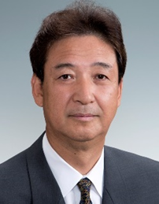

地区内クラブ青少年奉仕活動のご紹介

各ロータリークラブにおかれましては、日ごろより地区で主催しておりますインターアクト・ローターアクト・ライラ・青少年交換などのＲＩのプログラムに多大なご協力を賜り感謝申しあげます。
さて、先般の地区研修・協議会にて各クラブに対しこれらプログラムのほかに行っておられますクラブ主催の青少年に対する奉仕活動についてお聞きしたところ、予想をはるかに上回る数のクラブが独自で青少年を育成するための活動を行っていることが判明いたしました。（その結果は地区ホームページ会員専用サイトにてご覧いただけます）
そこで今年度地区青少年奉仕委員会ではその活動をご報告いただいたり、取材に伺わせていただいたりして地区ホームページに詳細に掲載させていただくことといたしました。（青少年のプライバシー保護のため会員専用ページに掲載しております）
各クラブにおかれましてもこれら素晴らしい青少年奉仕活動をご覧いただき、ご参考とされて、次世代を育てるロータリー活動にますますご尽力いただければ幸いです。

＊なおこれら活動のご報告は今年度中受け付けておりますのでふるってご応募ください。

